- ORIENTACIONES AL ESTUDIANTE Y AL PADRE DE FAMILIA

Señores(as) padres de familia y estudiantes. Un afectuoso saludo de paz y bien. En el área de matemáticas el niño(a) mucha atención y concentración en el desarrollo de las actividades por tanto necesita de su apoyo para lograr un buen desempeño del trabajo a realizar, lea bien las instrucciones de cada punto de esta guía, luego explíquele al niño el desarrollo de las actividades estipuladas.

2. AREA Y/O ASIGNATURA: | GRUPO: | 4. FECHA DE ENTREGA DEL ESTUDIANTE:
Matemáticas: estadística, geometría y aritmética | 1-06 | 16 Octubre del 2020

5. APRENDIZAJES | 6. NOMBRE DE LA UNIDAD | 7. CONTENIDOS TEMATICOS | 8. PAGINAS DEL TEXTO GUIA
- Establecer conjeturas acerca de regularidades en contextos geométricos y numéricos.  - Identificar adecuadamente los sólidos geométricos y las figuras geométricas.  - Resolver una situación problema calculando datos extruidos de dos formas de representación. | Saltando entre figuras y conjuntos | - Números de 3 cifras  - Escritura de números de 3 cifras  - Composición y descomposición de cantidades  - Adición y sustracción de 3 cifras  - Solidos geométricos  - Figuras planas  - Diagrama de barras horizontales y verticales

- DESARROLLO DE LOS APRENDIZAJES:

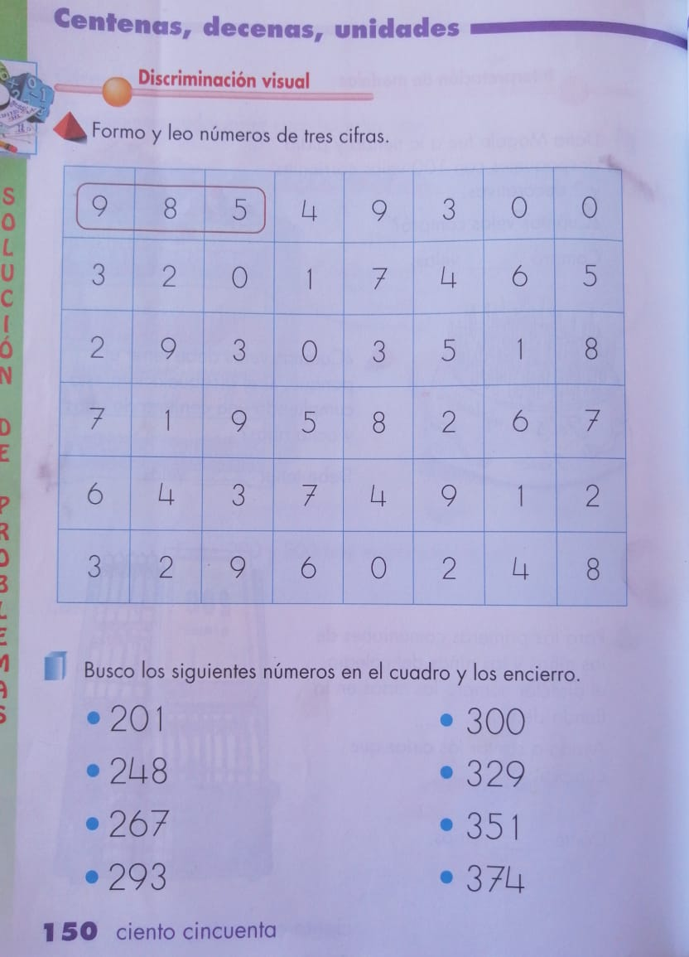

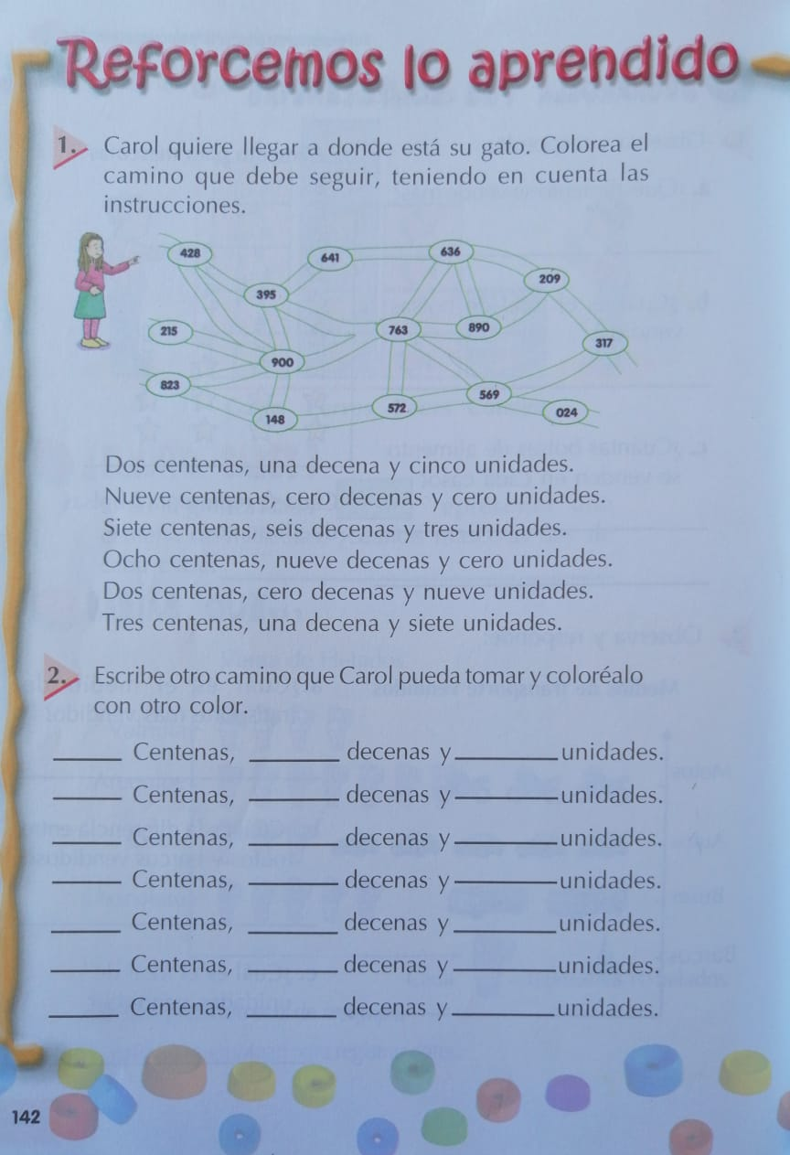

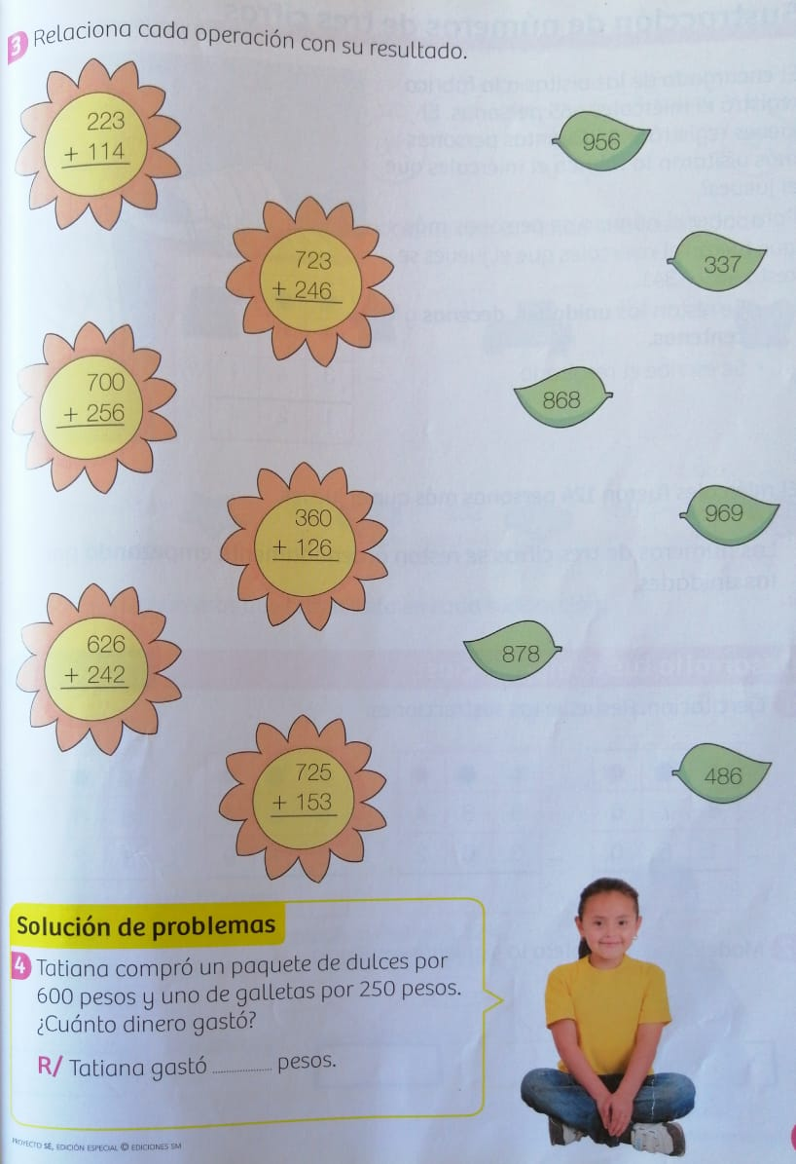

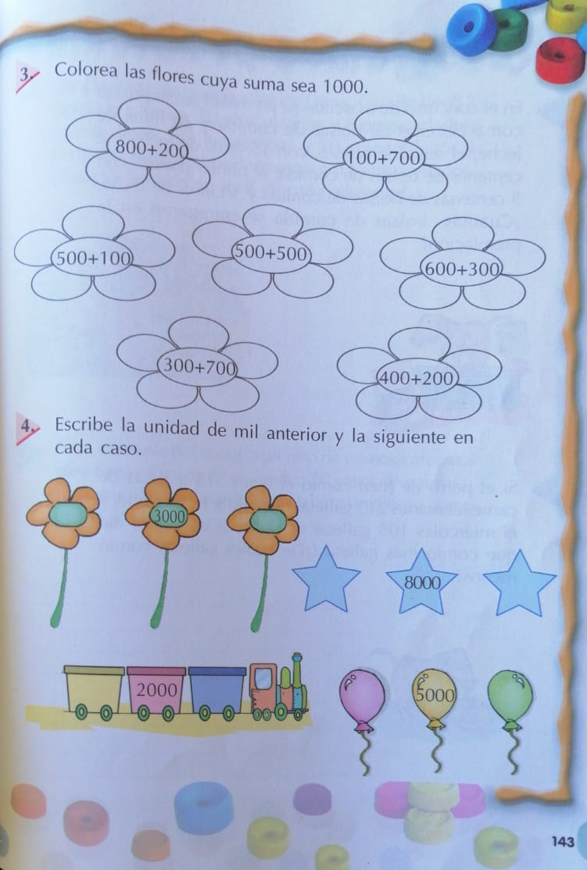

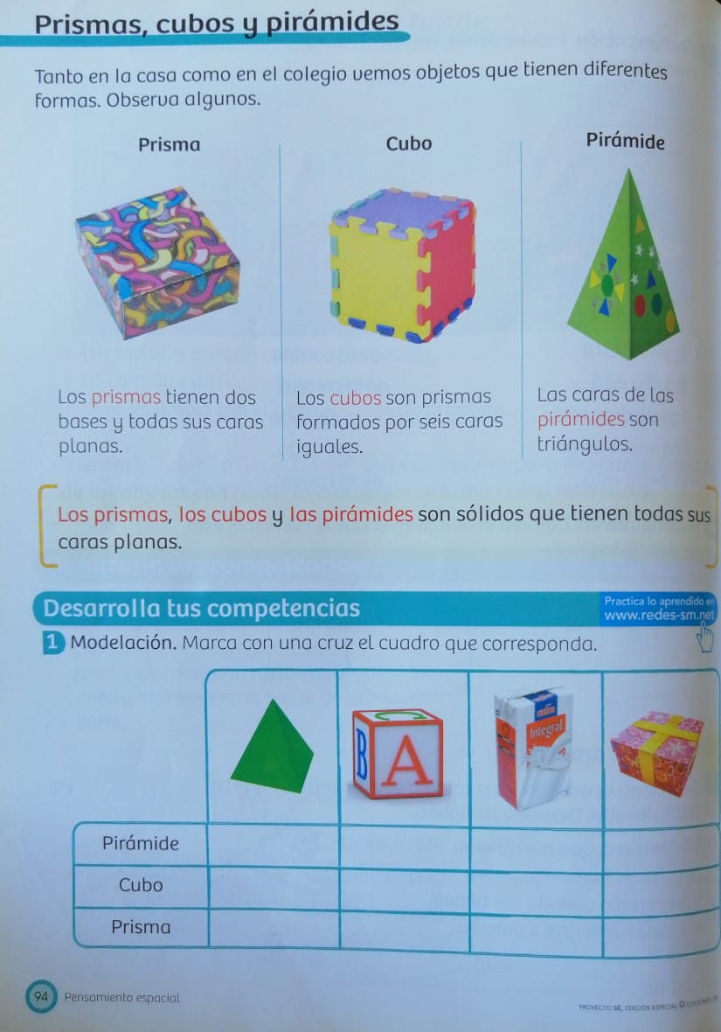

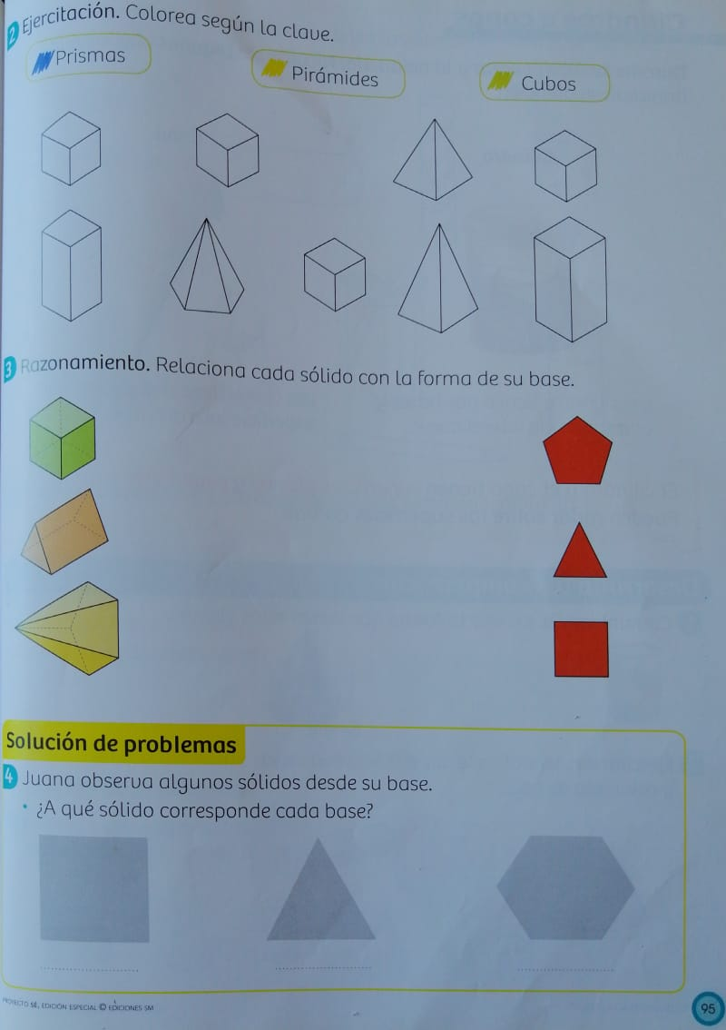

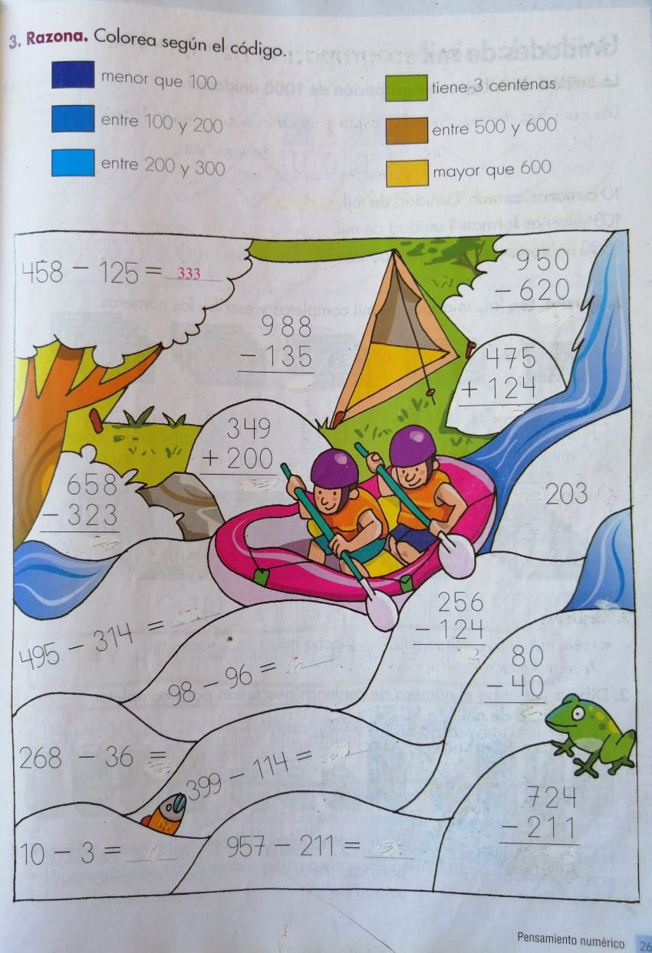

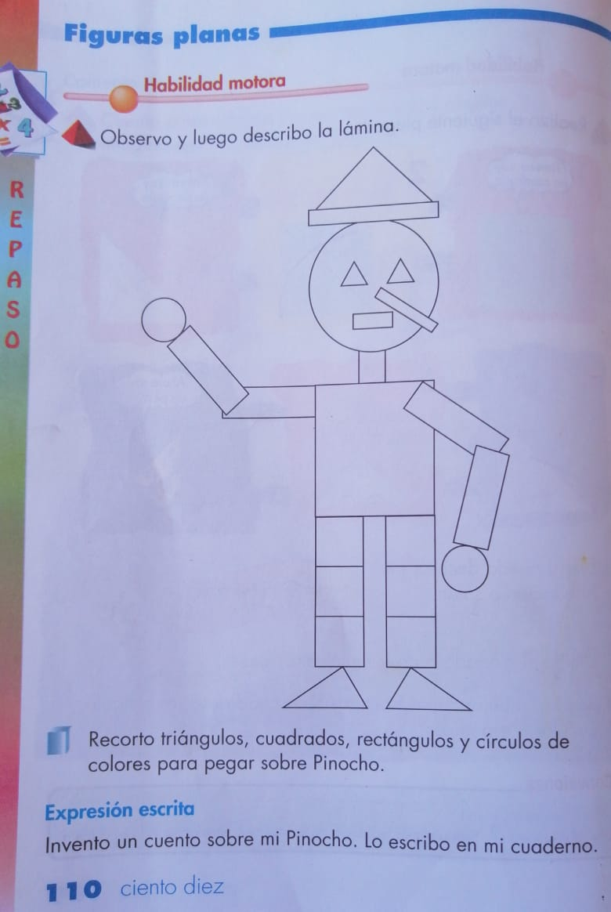

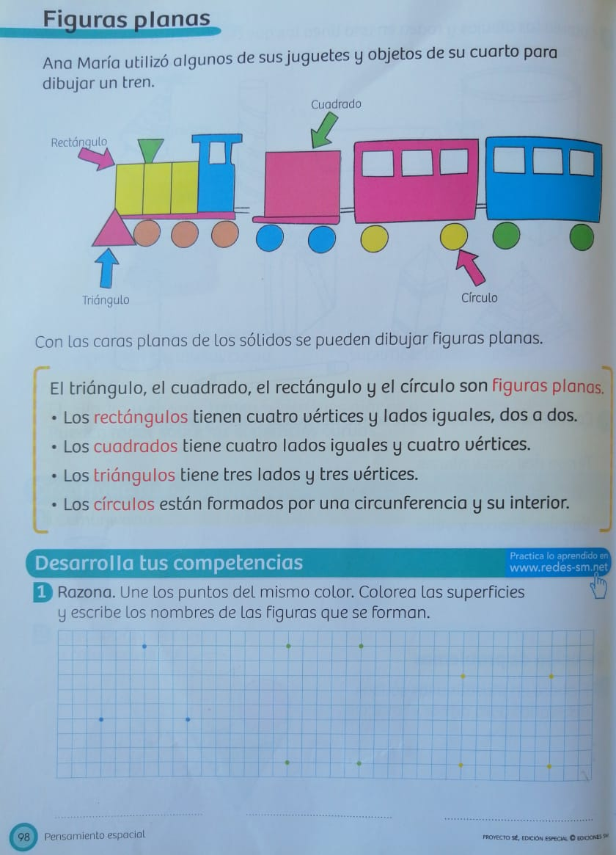

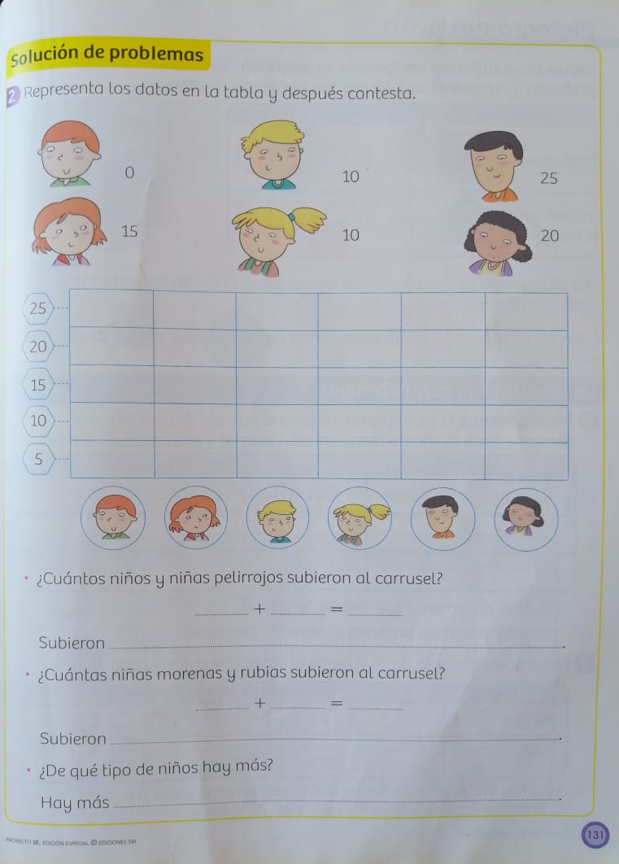

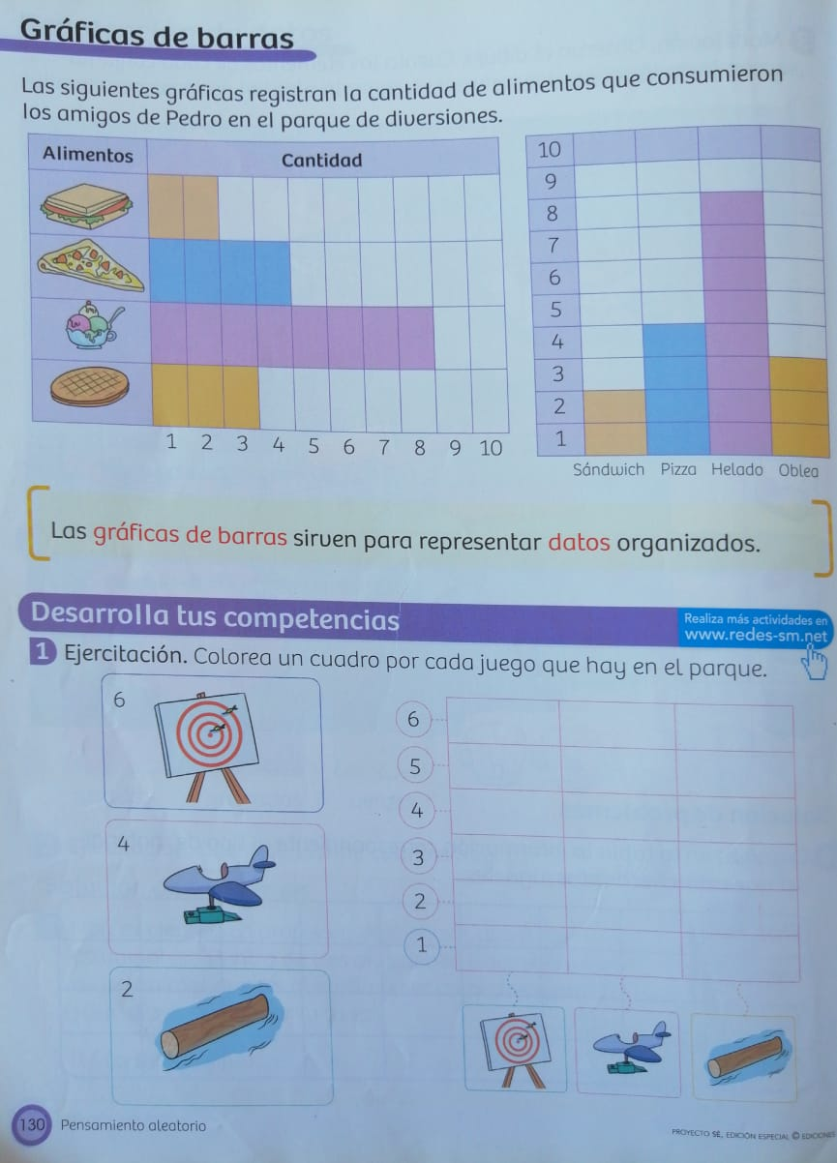

- BIBLIOGRAFIA

Estudio matemático editorial futuro.
Matemática a todos aprender editorial Mineducacion.
Píldoras para educar
.

- SITIOS WEB SUGERIDOS

https://aprende.colombiaaprende.edu.co/sites/default/files/naspublic/ContenidosAprender/index.html
https://earth.google.com/web/@0,0,0a,22251752.77375655d,35y,0h,0t,0r?hl=es
https://tv.masterd.es/recursos-educativos
https://www.youtube.com/watch?v=PCRCrdJbaCM
https://www.youtube.com/user/julioprofe
https://www.youtube.com/user/AcademiaInternet
https://www.youtube.com/user/MateMovil1
https://www.youtube.com/channel/UCsF2xJz1ciaZlxHGk-PSSvg

____________________________________________ ________________________________________________
Estudiante Docente

